大阪府庁業務継続計画

地震災害編

（参考）データ集

令和６年８月

〇大阪府庁業務継続計画地震災害編の参考となるデータを取りまとめて掲載します。

第３章 非常時優先業務の選定
第２ 「非常時優先業務の選定結果」関係資料（P13）

主な非常時優先業務（令和6年2月 調査結果）
フェーズ | 業務開始目標時間 | 主な非常時優先業務
フェーズ | 業務開始目標時間 | 災害応急対策業務 | 通常業務
フェーズ１ | 災害発生から  発災後３時間まで | ・初動事務（表‐主な初動事務のとおり）  ・災害対策本部の設置  ・保健医療調整本部の設置  ・緊急交通路の確保  ・被災建築物応急及び被災宅地危険度判定支援本部の設置、運営開始  ・所管施設の利用者の安全確認  ・庁内及び関係機関からの情報収集及び連絡調整 | ・水防活動※  ・報道・広報  ・府民お問い合わせセンター運営
フェーズ１ | 災害発生から  発災後３時間まで | 業務数＝179 | 業務数＝5
フェーズ２ | 発災後24時間まで | ・所管施設の被害状況の把握、報告、及び二次災害防止対策の実施 | ・感染症の発生予防等
フェーズ２ | 発災後24時間まで | 業務数＝255 | 業務数＝13
フェーズ３ | 発災後72時間まで | ・国への緊急要望の取りまとめ  ・義援金の受付開始  ・緊急物資（生活必需品）の調達斡旋  ・中小企業の災害関連相談の実施 | ・福祉相談窓口設置  ・食中毒対策、不良食品の摘発、排除
フェーズ３ | 発災後72時間まで | 業務数＝266 | 業務数＝32
フェーズ４ | 発災後１週間まで | ・被災市町村支援に関する調整開始  ・災害関連予算の執行協議調整開始  ・被災児童・生徒の他府県への受け入れ要請 | ・道路、河川等管理※  ・生活保護等給付
フェーズ４ | 発災後１週間まで | 業務数＝197 | 業務数＝59
フェーズ５ | 発災後２週間まで | ・被災所管施設の応急復旧開始  ・復興対策本部の設置  ・府税の減免措置の決定、広報  ・教育活動再開に向けた調整開始 | ・産業廃棄物処理業許可  ・建設業許可等の申請受付業務
フェーズ５ | 発災後２週間まで | 業務数＝188 | 業務数＝73
フェーズ６ | 発災後１ヶ月まで | ・復興基本方針の策定  ・被災者の就職支援の実施  ・災害廃棄物の全体処理計画策定着手
フェーズ６ | 発災後１ヶ月まで | 業務数＝187 | 業務数＝78
（部局別の主な優先業務は別冊資料のとおり。） ※業務発生次第実施
第４章 業務継続のための業務資源・環境の確保
第１節 職員確保
第１ 「必要職員数」関係資料（P15）

非常時優先業務の必要職員数（令和６年２月 調査結果）
地区 | ﾌｪｰｽﾞ1 | ﾌｪｰｽﾞ2 | ﾌｪｰｽﾞ3 | ﾌｪｰｽﾞ4 | ﾌｪｰｽﾞ5 | ﾌｪｰｽﾞ6
大手前 | 334 | 641 | 735 | 801 | 834 | 830
咲洲 | 131 | 230 | 271 | 234 | 284 | 307
計 | 465 | 871 | 1006 | 1,035 | 1,118 | 1,137

第４章 業務継続のための業務資源・環境の確保
第１節 職員確保
第３ 「執務時間外の発災」関係資料（P16）

必要職員数と参集職員数の比較（令和６年７月 調査結果）
想定  地震 | 参集  場所 | 推計結果  （折れ線グラフ-必要人数、棒グラフ-参集人数、（ ）内は参集率）  (単位：人)
上町断層帯地震Ａ | 大手前  (単位：人) | 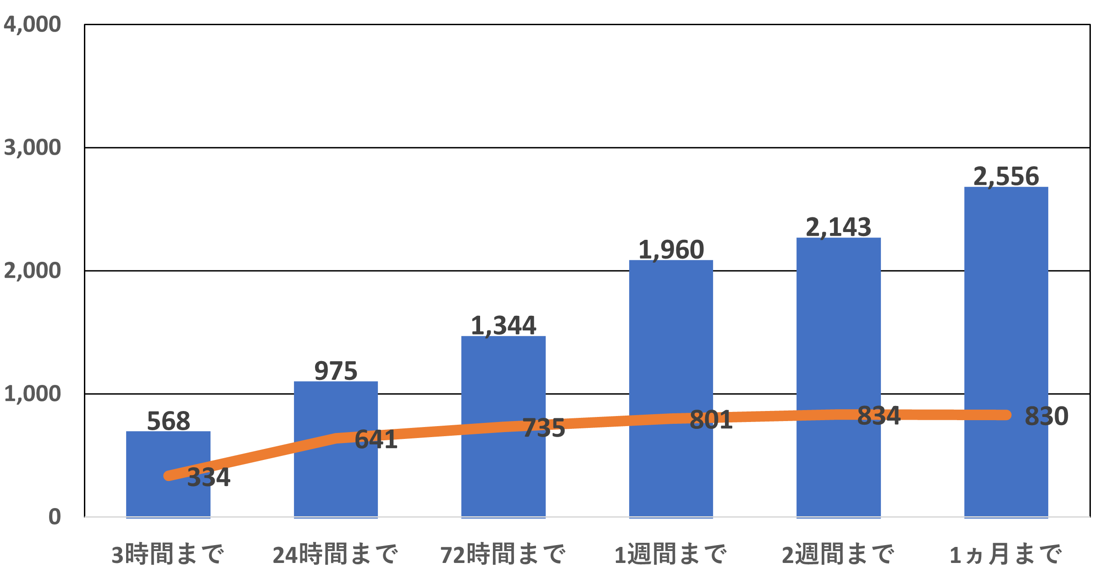  (21%) (36%) (50%) (73%) (80%) (95%)  (発災後の経過時間)
上町断層帯地震Ａ | 咲洲 | 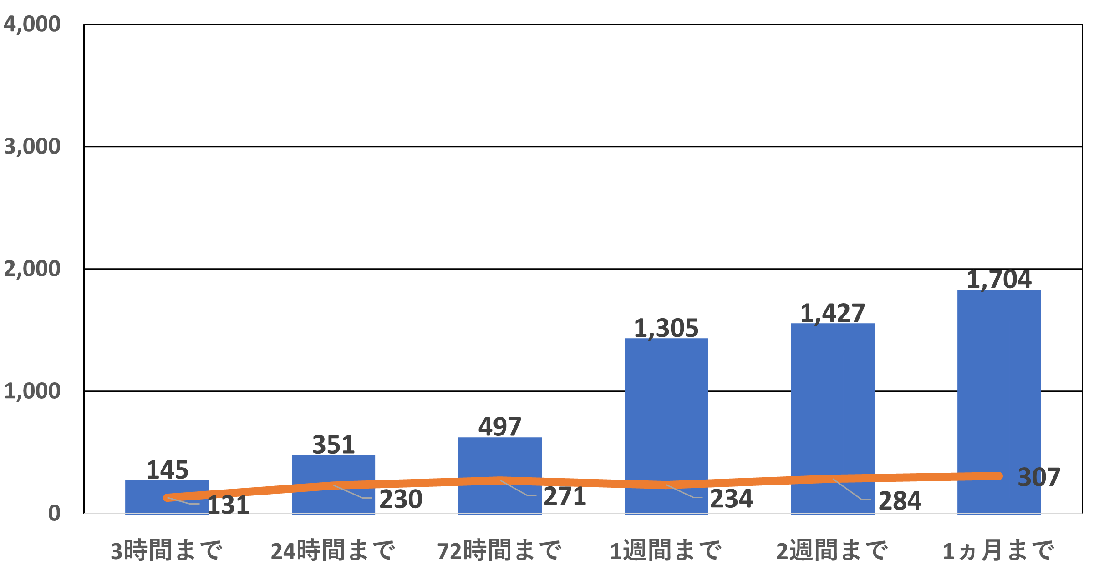  (発災後の経過時間)  (8%) (20%) (28%) (73%) (80%) (95%)
南海トラフ巨大地震 | 大手前 | 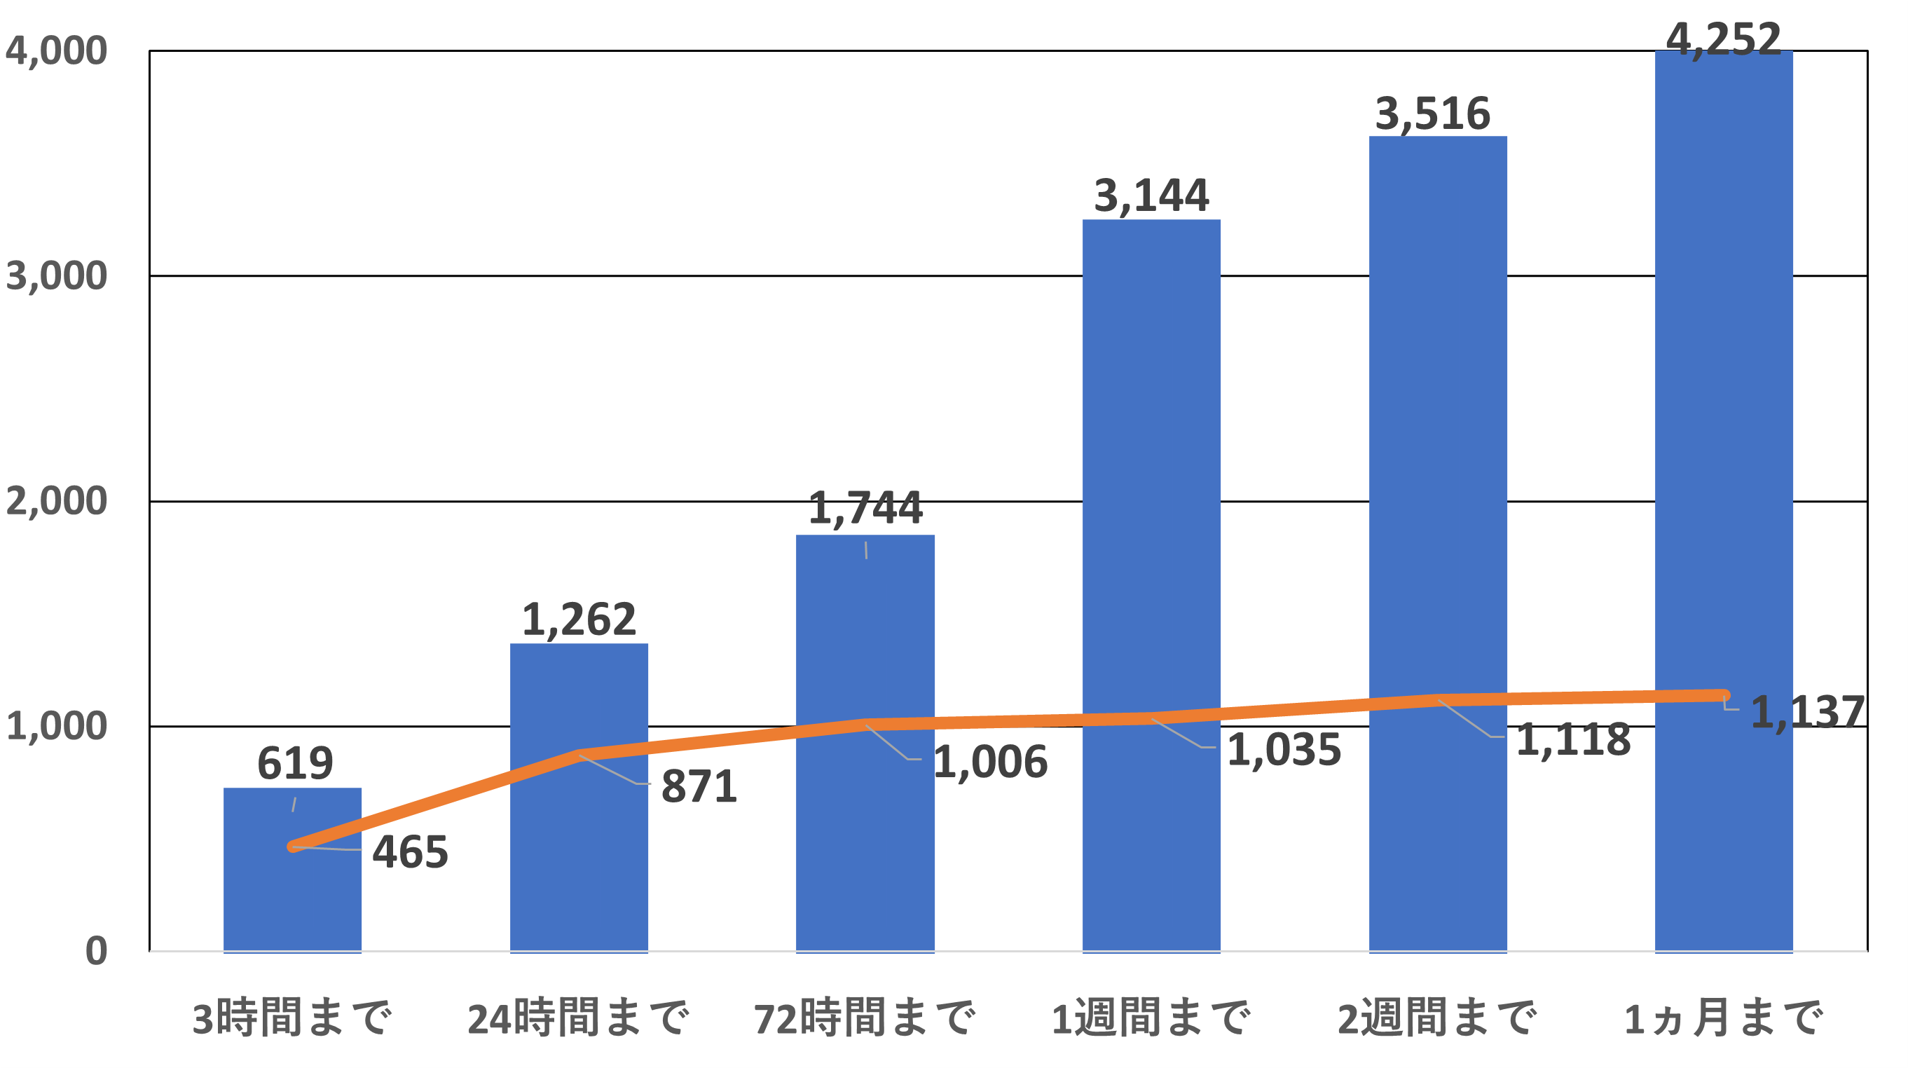  (発災後の経過時間)  (14%) (28%) (39%) (70%) (79%) (95%)

※ 南海トラフ巨大地震では、（大）津波警報の発表中は咲洲庁舎への参集は困難であるため、咲洲庁舎に勤務する職員についても原則として大手前に参集するものとし、推計している。

